Для соцсетей:
«Мы - предприниматели, поэтому всегда найдём свой путь развития бизнеса!»
Cтратегия 2022/23 с Ларисой Воронович, владельцем магазина «Всезнайка», г. Нижневартовск.
Подготовка к Форуму Главный Канцелярский Вопрос идет полным ходом. В рамках рубрики «Cтратегия 2022/23» мы публикуем интервью первых лиц - участников рынка канцтоваров, товаров для творчества, игрушек, сувениров. Предварительный прогноз и ожидания от школьного сезона 2022 мы с вами проверим совсем скоро - на осенней Канцференции 24-27 сентября 2022 г и позже - на Форуме ГКВ 6 февраля 2023 г.
Сегодня в программе - интервью Ларисы Воронович, владельца магазина «Всезнайка», г. Нижневартовск:
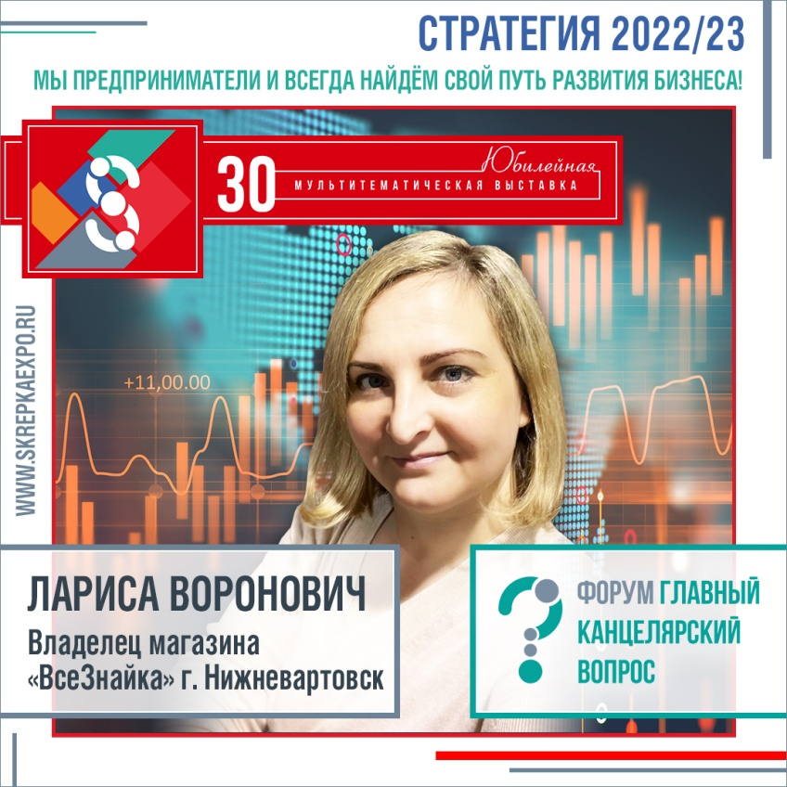
- Краткая общая оценка сезона по сравнению с сезоном 2021 (рост/) на сегодняшний день. Случилось ли изменение покупательского спроса: ушел ли покупатель в эконом сегмент или все осталось без изменений?
По состоянию на начало августа было заметно падение спроса на канцелярские товары в розничных магазинах. Покупатели приобретали товар, который им необходим в данный момент, мало что брали впрок. Однако примерно с 15 августа началось оживление. Сейчас сезон в самом разгаре, поэтому покупатели уже приходят к нам за «уникальными» продуктами. Например, хорошо покупают коллекции предметных тетрадей.

Надеюсь, в этом году мы увидим рекордную выручку, так как в этом году по статистике первоклассников на 2 миллиона больше.
Эконом сегмент в нашем магазине не представлен, поэтому не могу сказать о тенденциях в этом сегменте, возможно, часть товара приобретают в Fix Price.

- Топ 5 товаров по результатам продаж на сегодня или явный лидер продаж в вашем магазине:
Лидерами продаж, как всегда, являются канцелярские товары, которые быстро расходуются - ручки, клей, тетради, карандаши, пластилин.

- Поделитесь «лайфхаком», который позволил Вам увеличить продажи
«Лайфхаком», который позволяет нам увеличить продажи, является репутация магазина, профессиональные консультации продавцов, помощь в формировании идеального комплекта для школьника – от ластика до рюкзака. Наши покупатели всегда возвращаются к нам, зная, что мы уделим им время и предложим самое лучшее. Конечно же, мы уделяем особое внимание и родительскому комитету.
Мы также всегда ищем разнообразные товары, которые бы заинтересовали и, возможно, удивили наших покупателей. Поэтому мы ежегодно посещаем выставку Скрепка Экспо – там всегда можно найти актуальные новинки.

4) Рекомендации для поставщиков и производителей: на что им стоит обратить внимание при новых реалиях
Нашим поставщикам пожелаю финансовой стабильности и всегда оставаться конкурентоспособными. Сейчас это главное.

5) Прогноз на остаток 2022 года
Конец 2022 года, по моему мнению, будет непредсказуем - в наше время можно ожидать всего, чего угодно. Возможно, вернут дистанционное обучение и, соответственно, покупатели еще больше перейдут на маркетплейсы.
Но мы - предприниматели, поэтому всегда найдём свой путь развития бизнеса!

Форум Главный Канцелярский Вопрос - актуальная площадка для обмена важной информацией и практическим опытом профессионалов отрасли.

Приглашаем все компании рынка к участию в 30-й Юбилейной международной мультитематической выставке Скрепка Экспо: ЗАЯВКА НА УЧАСТИЕ

Оставайтесь в курсе наших новостей:
Самая подробная информация на нашем Telegram канале.
ВКонтакте
Instagram
Facebook

#стратегия #стратегия22 #стратегия23 #гкв #бизнесфорум #канцфорум #канцелярскаяконференция #скрепкаэкспо #skrepkaexpo #выставкаскрепка #канцтовары #канцелярия #детскиетовары #товарыдлядетей #игрушки #сувениры #выставка

